评估回归模型的指标

# 1.平均绝对误差

就是将点到线的 距离的绝对值求和

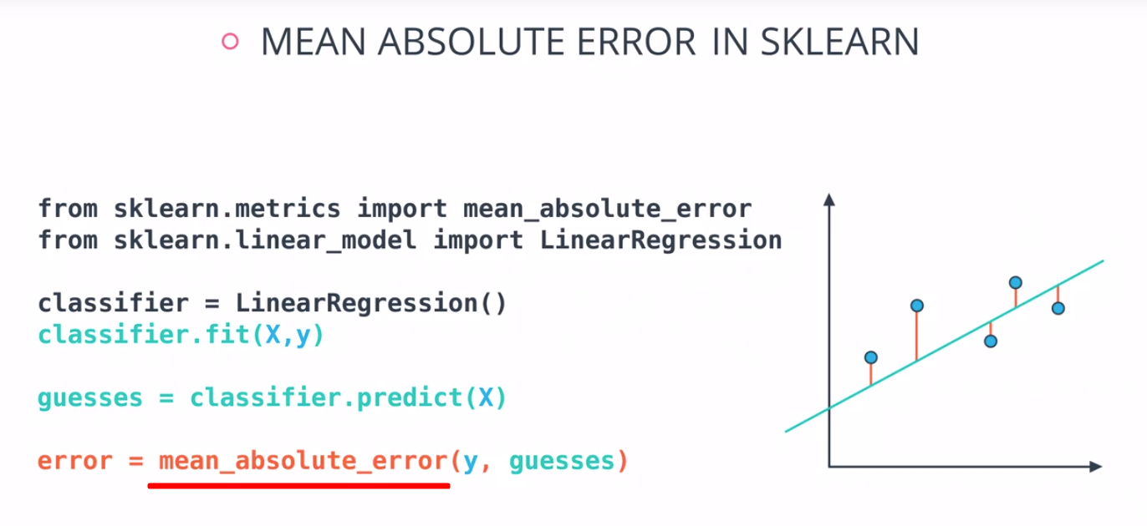

注意：

1.平均绝对误差函数来计算 平均绝对误差有一个问题 即绝对值函数是不可微分的。这不利于使用诸如梯度下降等方法,

2.解决方法，使用 均方误差

# 2.平均方差

点和线之间的距离 的平方

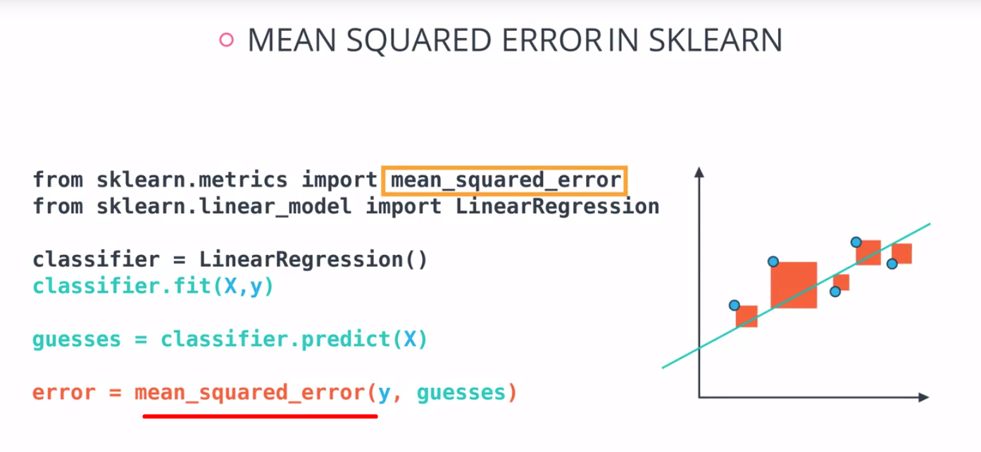

# 3.R2 分数

## 1.那么思考一下 ,拟合一堆点的最简单的可能模型是什么呢？

那就是取所有值的平均值 然后 画一条穿过它们的水平直线 然后我们可以计算出这个模型的均方误差

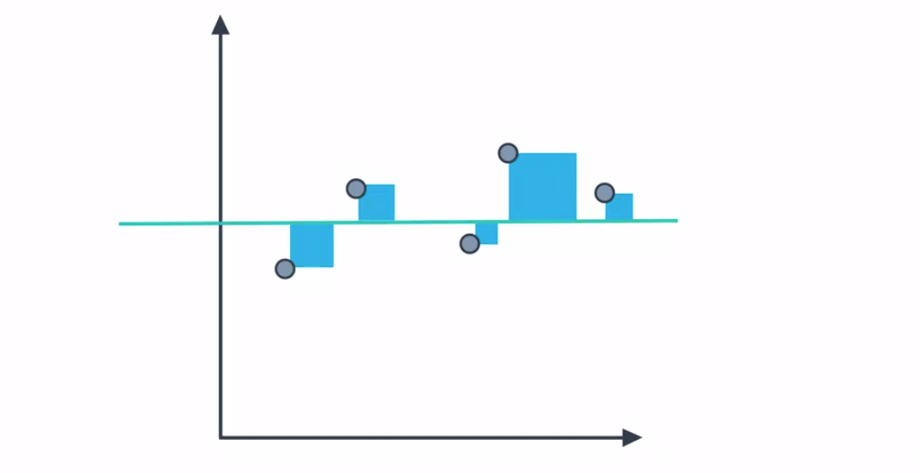

## 2.R2公式

已知 简单模型的均方误差 大于线性回归模型的误差 那么问题是大多少？

我们可以用线性回归模型的误差 除以 简单模型的误差 然后 用 1 减这个结果 我们称之为 **R2 分数**

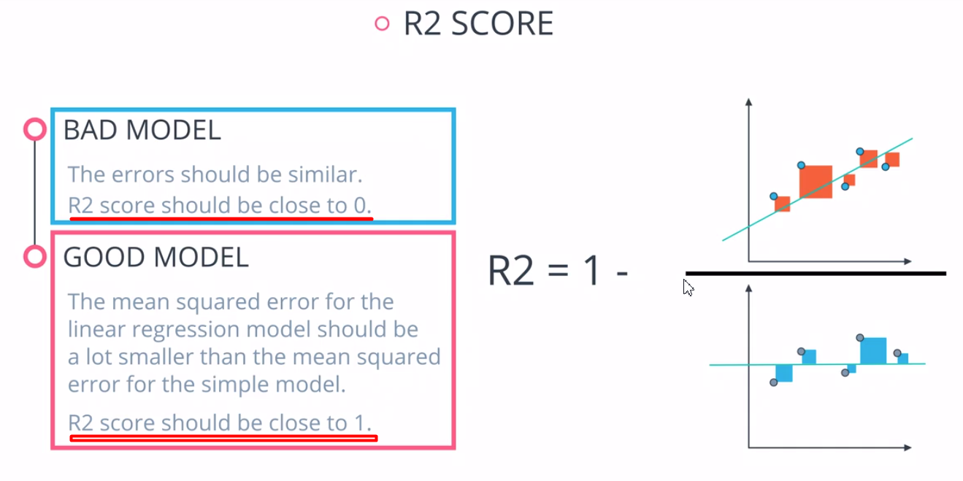

如果这个模型不太好 这两个误差将很接近 而这个量应接近 1,那么整个 R2 分数应接近 0

如果模型较好 那么线性回归模型对的均方误差 应比简单模型的均方误差小很多 那么这个比例就很小 而 R2 分数将非常接近 1

## 3.总结

如果 R2 分数接近 1 模型就不错 如果接近 0 那么模型 基本相当于用点的平均值来猜测.

# 4.R2-sklearn

计算了蓝色的真值和绿色的预测值之间的 R2 分数

